# Proyecto Final 3°IB

**(primera entrega)**





## Objetivo

En esta primera entrega se busca el logo isotipo del producto y de la empresa, argumentación de logos, wireframes de escritorio y mobile, implementación de SEO básico, estrategia visual del logo de la empresa de desarrollo, selección del nombre del sistema a realizar, selección de paleta de colores de la interfaz, seleccionar los tipos de contenidos, realizar mapa web, seleccionar las funcionalidades y aplicaciones a incorporar, definir menús de la homepage, estructura HTML básica y la incorporación de CSS.



# Logo del producto:

# Justificaciones de los logos:

**Nuestro logo:** La selección de nuestro logo se debió fuertemente al nombre de nuestra empresa (TyrTec), Tyr, este mismo proviene del dios de la guerra en la mitología nórdica y Tec, para aclarar que es algo sobre la tecnología.

Nuestro logo está compuesto con una espada, la cual era con el arma que Tyr luchaba y rodeada con los "<>" ya que se podría tomar como unos símbolos que se utilizan a la hora de programar, no se tuvo mucha relevancia a la hora de elegir el color del logo.

**Natalia Viera:** El logo seleccionado para la empresa de Natalia Viera se constató en un personaje utilizando un casco amarillo de construcción, sus colores fueron acordados de tal manera que hagan una buena combinación con la paleta de colores de la página web.

# Justificación de la paleta de colores:

La paleta de colores se optó por un azul marino combinado con un amarillo, generando un buen ambiente visual para entender el estilo de página web que se está tratando, dado que el azul y el amarillo figuran en muchas prendas de ropa de seguridad industrial.

# Wireframe Escritorio

# Wireframe Mobile

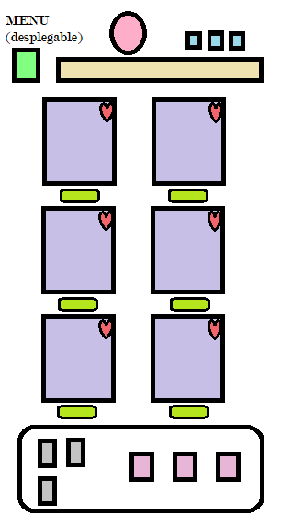

Índice

**Proyecto Final 3°IB** 1

Objetivo 2

**Logo del producto: 2**

**Justificaciones de los logos: 2**

**Justificación de la paleta de colores: 3**

**Wireframe Escritorio 3**

**Wireframe Mobile 4**

Hoja Testigo 6

## HOJA TESTIGO

MATERIA:

Nombre del Profesor:

|  |
| --- |
|  |
|  |
|  |
|  |
|  |
|  |
|  |
|  |
|  |
|  |
|  |
|  |
|  |
|  |



**NOTA FINAL**